Alle Speisen auch im Mehrwegbehälter erhältlich
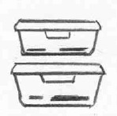
€ Pfand auf alle Mehrwegbehälter

